

Yhteystiedot:

Hankkeen vetäjä, tutkimusjohtaja Veikko Tuovinen
GSM 044 785 6622
veikko.tuovinen@elke.fi

Johtavat tutkijat
Risto Kauppinen, Savonia-AMK
GSM 044 785 6840
risto.kauppinen@elke.fi

Jaakko Mononen, Kuopion yliopisto
Puh. 017-163 127
jaakko.mononen@uku.fi

Kristiina Dredge, Helsingin yliopisto
Puh. 0400-616642
kristiina.dredge@elke.fi

Hankesihteeri
Minna Partanen
GSM 044 785 5623
minna.partanen@savonia-amk.fi

ELKEn kotisivut www.elke.fi



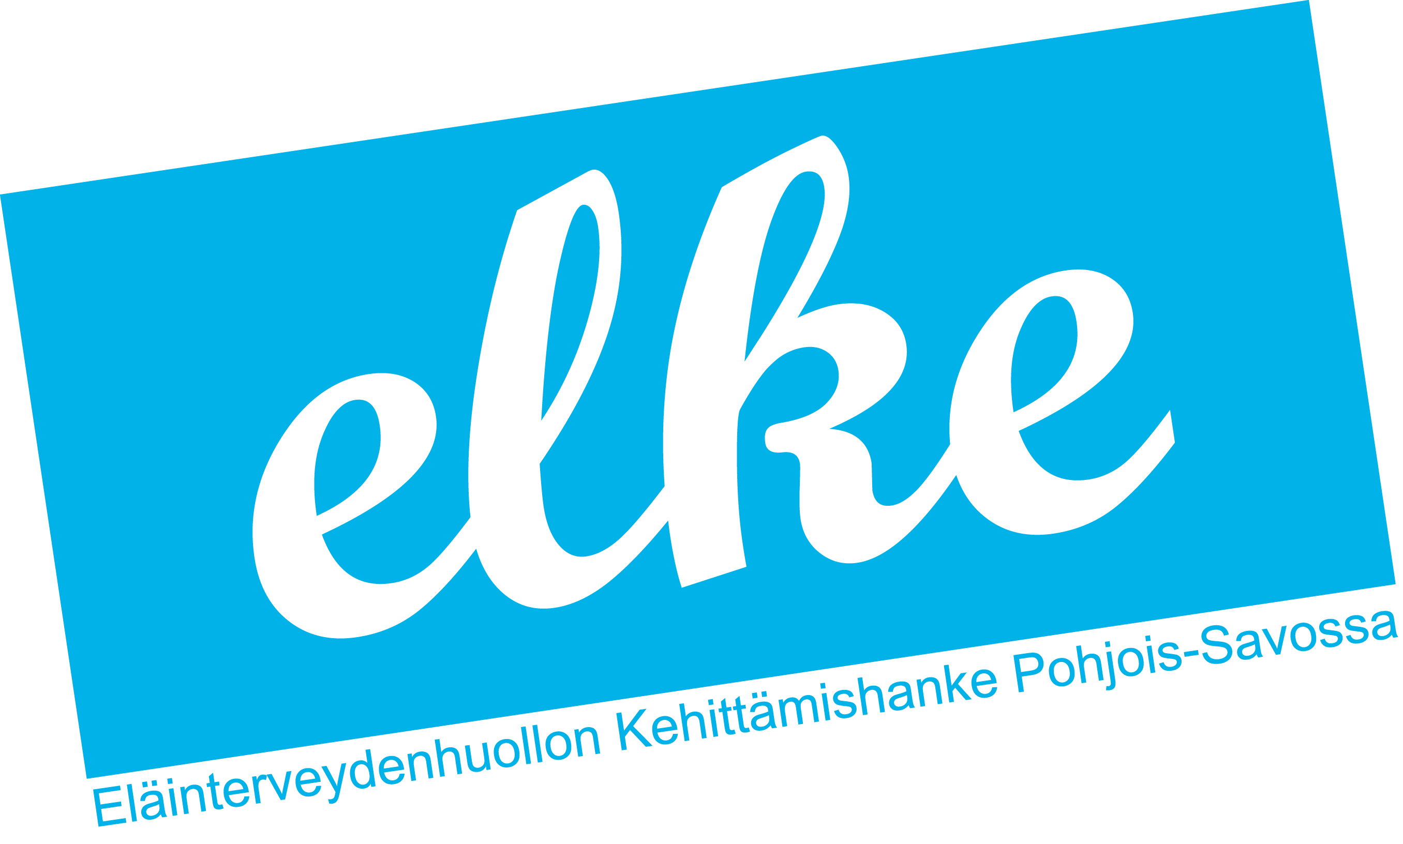

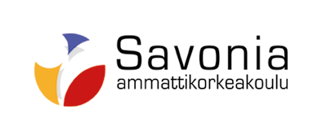
ELKE 2 – Itä-Suomen eläinterveydenhuollon
kehittämishanke

Hanke-esite

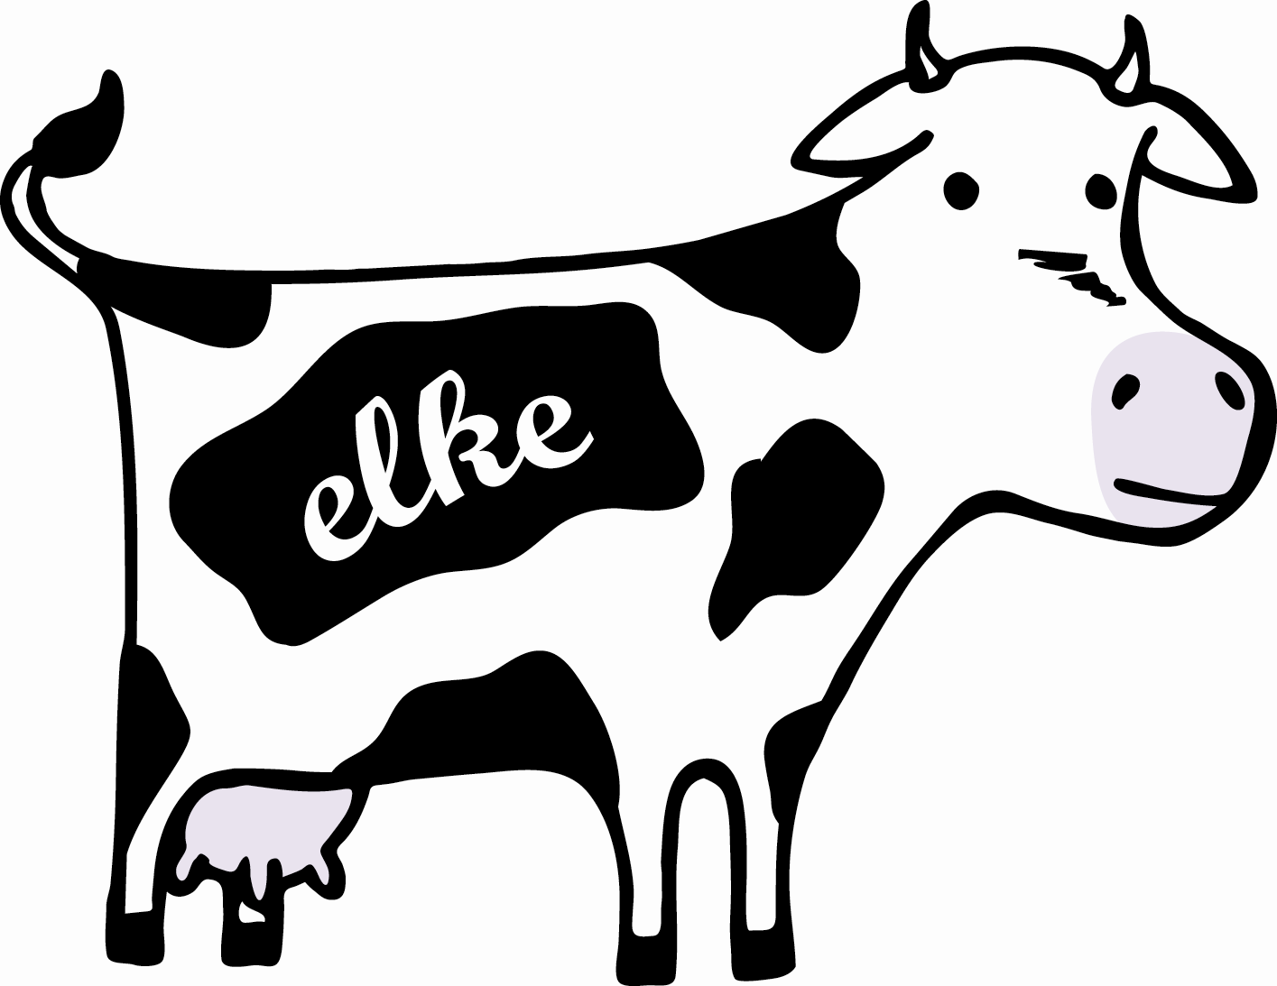


ELKE 2 - Itä Suomen eläinterveydenhuollon kehittämishanke

Hankkeen kohderyhmä: Eläinlääkärit, rakennussuunnittelijat, tuottajat, ruokintaneuvojat, tuotantoneuvojat, jalostusneuvojat, seminologit, sorkkahoitajat ja muut maatalouden ammattilaiset.
Tavoitteet:
- Kehittää eläinterveydenhuollon, maatalouden ja elintarviketeollisuuden toimintamahdollisuuksia Itä-Suomessa.
- Lisätä eläinterveydenhuoltoon liittyvää koulutustarjontaa.
- Synnyttää uutta liiketoimintaa.
- Synnyttää yliopistojen, ammattikorkeakoulun, neuvontajärjestöjen ja yritysten yhteistoimintana voimakas eläinten hyvinvoinnin osaamiskeskittymä, joka tuottaa palveluja koko Itä-Suomeen.
Kesto: 1.7.2005 - 31.12.2006
Toteuttajatahot: Savonia-AMK:n Iisalmen yksikkö (hankkeen hallinnoija), Kuopion yliopiston soveltavan biotekniikan instituutti ja Helsingin yliopiston eläinlääketieteellinen tiedekunta.
Rahoittajat: Itä-Suomen lääninhallitus, Euroopan sosiaalirahasto ja Ylä-Savon kunnat.

ELKE tutkii, kouluttaa, kehittää, julkaisee ja kansainvälistää

ELKE tutkii
ELKEn tutkimuskohteina ovat muun muassa nautojen ja sikojen terveys ja hyvinvointi, lehmien syöntikäyttäytyminen, tuotantoteknologia, sikojen hedelmällisyys ja hevosten hiekkaähky.

ELKE kouluttaa
ELKE järjestää kohderyhmille maksutonta ja monipuolista koulutusta.
Savonia-ammattikorkeakoululla Iisalmessa järjestetään syksyllä 2005 viisi eri koulutuskokonaisuutta:
- Lypsy ja lypsyteknologia, 28.-29.9.2005
- Sikojen terveydenhuolto 3, 26.-27.10.2005
- Utaretulehdusongelman selvittäminen, 9.-10.11.2005
- Nautaeläinten käsittely ja hyvinvoinnin arviointi, 23.-24.11.2005
- Utaretulehduksen hoitokäytäntöjen päivitys, 8.12.2005
ELKE kehittää
Elken kehityshankkeita ovat muun muassa internetissä kolmiulotteisena tapahtuva rakennussuunnittelu (”Läpinäkyvä rakennussuunnittelu”), parhaat käytettävissä olevat teknologiat navetassa (”Hyvin älykäs navetta”) ja eläinten hyvinvoinnin osaamisverkoston kehittäminen (”Eläinten hyvinvoinnin osaamisverkosto”). Lisäksi selvitetään kuivikehuoltoa, suureläinhoitajan käyttämistä eläinlääkärin apuna, konseptisikalan suunnittelua ja emolehmätuotannon lisäämismahdollisuuksia.

ELKE julkaisee
Kaikki ELKE:n tuottama materiaali löytyy ELKE:n kotisivuilta www.elke.fi, esimerkiksi ”Naudan etogrammi”, ”Kotieläinten käsittely”, ”Naudan ureaplasma” ja ”Lypsykarjojen terveydenhuoltohankkeet”. Lisäksi kotisivuilla on viitteet ELKEn tutkijoiden tekemiin julkaisuihin melusta, valosta ja ympäristötekijöiden vaikutuksesta lihanautojen kasvuun ja hyvinvointiin.

ELKE kansainvälistää
ELKEn kansainvälisyystarjonta keskittyy toistaiseksi lähinnä tiedon välittämiseen. Tietoa kerätään kansainvälisistä järjestöistä, eurooppalaisesta erikoistumiskoulutuksesta ja kansainvälisistä maatalouteen, eläinterveydenhuoltoon ja eläinten hyvinvointiin liittyvistä tapahtumista. ELKEn tutkimustuloksia esitellään kansainvälisissä kongresseissa.

